CKV- Simon van Hasselt huiswerk: maak een kunst kwartet. Zoek vier verschillende afbeeldingen van de twee kunstenaars /onderwerpen die op dit vel staan en plak ze op. Zoek de namen van de kunstwerken op en schrijf ze in de goede volgorde op de juiste kaartjes. Elk kwartet geef je één achtergrondkleur. | 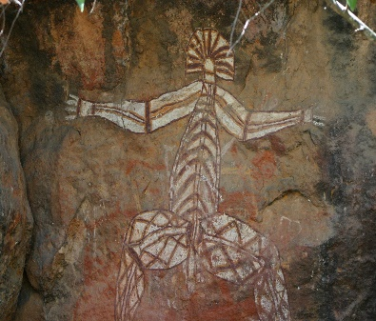  Australië Frankrijk Noord-Amerika Afrika  Rotsschilderingen Australië | 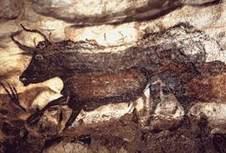  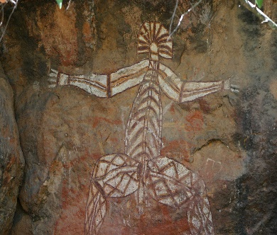  Frankrijk Australië Noord-Amerika Afrika  Rotsschilderingen Frankrijk
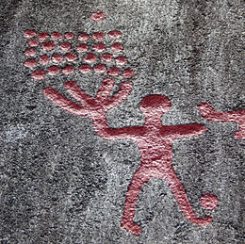  Noord-Amerika Afrika Frankrijk Australië  Rotsschilderingen Noord-Amerika | 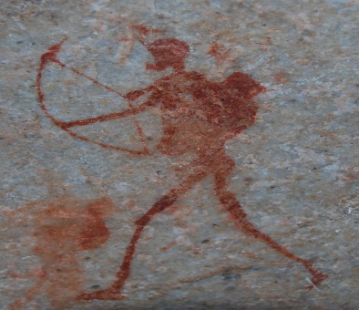  Afrika Noord-Amerika Australië Frankrijk  Rotsschilderingen Afrika | 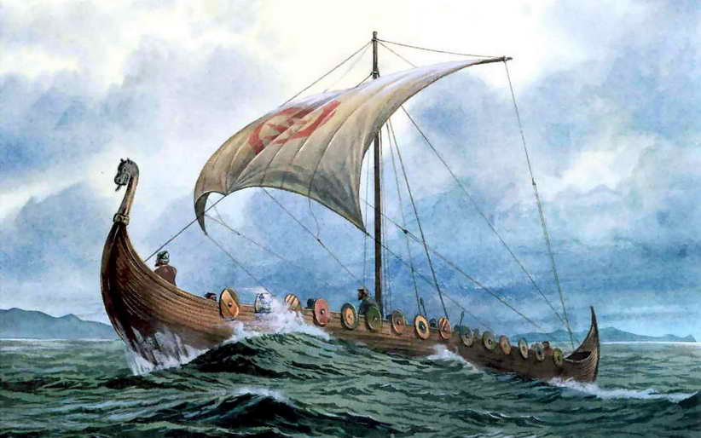  Schepen kleding goden schilden  Vikingen (schepen)
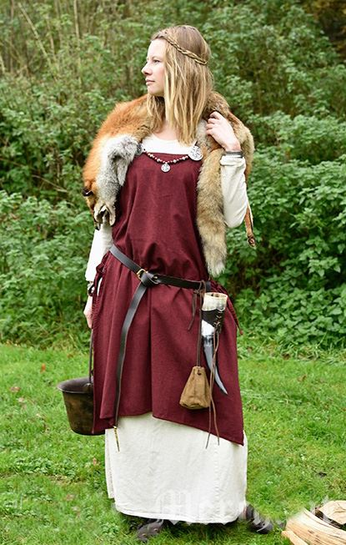  Kleding goden schilden schepen  Vikingen (kleding) | 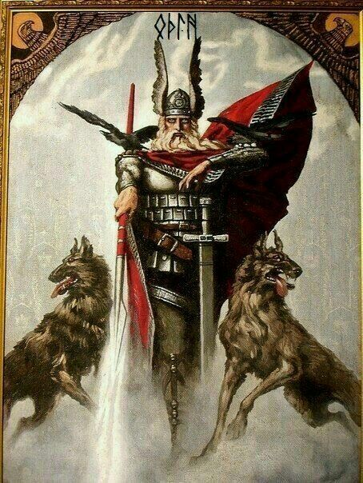  Goden schilden schepen kleding  Vikingen (goden) | 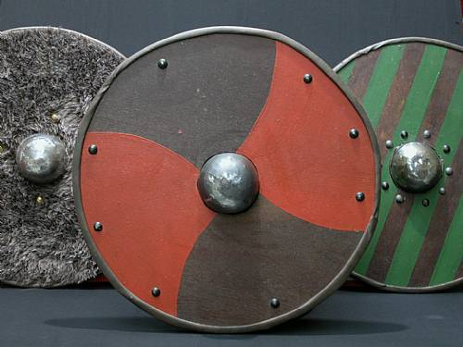  Schilden goden kleding schepen  Vikingen (schilden)

